1. Uzupełnij wyrazy podanymi samogłoskami: a, u, e, o.

m….ma, b….t, k….t, kl….sa, k….ra, paras….l, m….ska, d….ma

Przepisz podane wyrazy do zeszytu.

2. Pokoloruj obrazek wiosny.

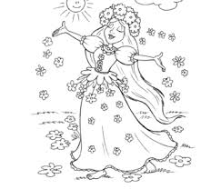
3. Podpisz obrazek.

